**Herkeuringen en test bij storing**

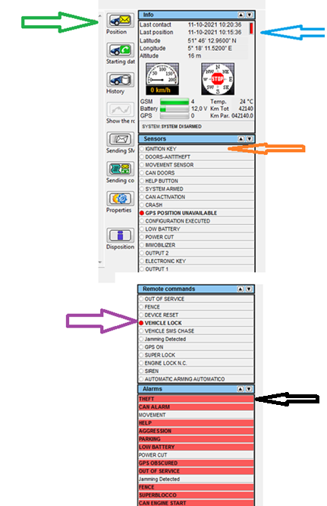

**Afhankelijk van het contract moeten er tests uitgevoerd worden. Volgende test zijn er:**

1: Positie test.

2: Startblokkering (vehicle Lock)

3: Controle alarm alleen als Theft (zwarte pijl) is wit.

**Volgende mogelijkheden en uit te voeren testen zijn er:**

A: Object Identifier begint met MTV Alleen test 1

B: Object Identifier begint met ASN Test 1 en indien Theft is wit test 3

C: Object Identifier beginnend met ATT, CTG of MED test1, test 2 en indien Theft is wit test 3

**1: Positie test.**

Vraag het inbouwstation het voertuig **op contact** zetten en vraag de huidige positie (dubbelklik op groene pijl)

* Controleer of last contact de huidige tijd is en last position (blauwe pijl) dezelfde dag (tijd mag enkele uren afwijken) en Ingnition Key (oranje pijl) moet rood zijn.

**2: Controle startonder breking**

Vraag het inbouwstation het voertuig **van contact** te zetten. Dubbel klik op Vehicle lock er wordt een SMS gestuurd (zie boven). Nadat de melding compleet verschijnt zal het vehicle lock (paarse pijl) rood worden.

* Wacht 40 seconden en de installateur het voertuig proberen te verplaatsen. Het voertuig mag niet starten of in de versnelling gezet worden.

**3: Controle alarm**

Vraag het inbouwstation het alarm geduurde minimaal 12 seconden te laten afgaan.

* Binnen enkele minuten moet er een diefstal melding binnen komen.

Komt deze niet binnen controleer of de unit niet out of service staat (moet wit zijn).

Moet het alarm wel getest worden? Staat Theft aan (moet wit zijn).

**Afwikkeling van de herkeuringen:**

**Niet goed doorlopen testen:** Als alle door te voeren testen niet allemaal gelukt zijn.

* Geef aan bij opmerkingen achter de naam van het bedrijf wat er fout gegaan is.
* Selecteer bij test status “Test niet geslaagd”
* Verwijs naar TechnoTeam tel. 053-428 6070 voor verdere oplossing.
* Stuur een email naar de servicedesk van TechnoTeam

**Als de testen goed zijn doorlopen:** Als alle door te voeren testen allemaal gelukt zijn.

* Selecteer bij test status “Test geslaagd”
* Stuur een email om de herkeuring bij Kiwa/SCM te laten verwerken (klik op: mail versturen voor afmelding herkeuring).

**Storing op verzoek:**

Vraag welke test ze willen doorvoeren.

1. Positie test met contact aan.
2. Controle alarm
3. Controle start blokkering

Voer de test uit zoals bij de herkeuring beschreven.

Vermeld bij opmerking wat er getest is en bij status test of de test gelukt of niet gelukt is. Indien niet gelukt verwijs naar TechnoTeam 053-428 6070